Resolución del Pleno del Instituto de Transparencia, Acceso a la Información Pública y Protección de Datos Personales del Estado de México y Municipios, con domicilio en Metepec, Estado de México; de fecha seis (06) de diciembre de dos mil veintitrés.

VISTO el expediente electrónico formado con motivo del recurso de revisión 06828/INFOEM/IP/RR/2023, interpuesto por XXX XXX XXX, en lo sucesivo el RECURRENTE; en contra de la respuesta del Organismo Público Descentralizado Municipal para la Prestación de los Servicios de Agua Potable, Alcantarillado y Saneamiento de Cuautitlán Izcalli, denominado OPERAGUA, O.P.D.M., en adelante el SUJETO OBLIGADO, se procede a dictar la presente resolución, con base en los siguientes:

A N T E C E D E N T E S

- El once (11) de septiembre de dos mil veintitrés, el particular presentó a través del Sistema de Acceso a la Información Mexiquense (SAIMEX), la solicitud de información pública registrada con el número 00187/OASCUAUTIZC/IP/2023, en la que requirió lo siguiente:

“Solicito el acta del consejo directivo donde de instala con el nuevo director de ese organismo” (Sic).

- Se hace constar que el particular señaló como modalidad de entrega de la información: A través del SAIMEX.

- El dos (02) de octubre de dos ml veintitrés, el SUJETO OBLIGADO dio respuesta a la solicitud de información en los siguientes términos:

“En respuesta a la solicitud recibida, nos permitimos hacer de su conocimiento que con fundamento en el artículo 53, Fracciones: II, V y VI de la Ley de Transparencia y Acceso a la Información Pública del Estado de México y Municipios, le contestamos que:

Le envío archivo electrónico con respuesta a su solicitud de información con número de folio SAIMEX 00187/OASCUATIZC/IP/2023.

ATENTAMENTE
. . .” (Sic.)

- Se hace constar que el SUJETO OBLIGADO acompañó a su acuse de respuesta con los archivos electrónicos cuyo título y contenido se describen a continuación:
  - “CONTESTACIÓN SAIMEX 187.pdf”: Documento de dos fojas consistente en la copia digitalizada del oficio OIOPDM/DG/1270/2023, de veintiuno (21) de septiembre de dos mil veintitrés, emitido por el Director General, dirigido a la Coordinadora de Transparencia y Archivo, por el que refiere anexar el Acta de la Tercera Sesión Ordinaria 2023 del Consejo Directivo.
  - “TERCERA SESION ORDINARIA.pdf”: Documento de 17 fojas consistente en la copia digitalizada del Acta de la Tercera Sesión Ordinaria del Consejo Directivo del Organismo Público Descentralizado para la Prestación de los Servicios de Agua Potable, Alcantarillado y Saneamiento de Cuautitlán Izcalli, Denominado OPERAGUA, O.P.D.M., celebrada el diez (10) de agosto de dos mil veintitrés.

- Derivado de la respuesta emitida por el SUJETO OBLIGADO, el cuatro (04) de octubre de dos mil veintitrés, el particular interpuso el recurso de revisión 06828/INFOEM/IP/RR/2023; impugnación en la que refirió lo siguiente:

- Acto impugnado: “Respuesta” (Sic).

- Razones o motivos de inconformidad: “No remiten el documento solicitado y que por ley deben generar, remiten un documento donde se presenta el nuevo director de ese sujeto obligado sin embargo la ley del agua es muy clara y se debe de tomar posesión como miembro del consejo y el cargo que ocupará en el mismo” (Sic).

- Se registró el recurso de revisión bajo el número de expediente 06828/INFOEM/IP/RR/2023; asimismo, con fundamento en lo dispuesto por el artículo 185, fracción I, de la Ley de Transparencia y Acceso a la Información Pública del Estado de México y Municipios se turnó a la Comisionada María del Rosario Mejía Ayala, para su análisis.

- La Comisionada Ponente, con fundamento en lo dispuesto por el artículo 185, fracción II, de la Ley de la materia, a través del acuerdo de admisión de seis (06) de octubre de dos mil veintitrés, puso a disposición de las partes el expediente electrónico vía SAIMEX, a efecto de que en un plazo máximo de siete días manifestaran lo que a derecho convinieran, ofrecieran pruebas y alegatos según corresponda a los casos concretos, de esta forma para que el SUJETO OBLIGADO presentara su Informe Justificado respectivo.

- El once (11) de octubre de dos mil veintitrés, el SUJETO OBLIGADO presentó, en vía de informe justificado, el archivo electrónico cuyo título y contenido se señala a continuación:
  - “MANIFESTACIONES RR 6828 SAIMEX 187.pdf”: Documento de dos fojas consistente en la copia digitalizada del oficio número OIOPDM/DG/1344/2023, de dos (02) de octubre de dos mil veintitrés, suscrito por el Director General, dirigido a la Coordinadora de Transparencia y Archivo, por el que ratifica su respuesta originalmente proveída en atención a la solicitud 00187/OASCUAUTIZC/IP/2023.

- El veintitrés (23) de noviembre de dos mil veintitrés, el archivo electrónico presentado por el SUJETO OBLIGADO en vía de informe justificado se puso a la vista del RECURRENTE, concediéndole un plazo de tres días hábiles a fin de que manifestara lo que a su interés conviniera. Empero, de las constancias que obran dentro del expediente digital formado en el SAIMEX, se aprecia que el particular no hizo uso de su derecho de réplica sobre los nuevos contenidos.

- El veintinueve (29) de noviembre de dos mil veintitrés, la Comisionada Ponente decretó el cierre del periodo de instrucción, por lo que ordenó turnar el expediente para su resolución, misma que ahora se pronuncia; y ----------------------------------------

C O N S I D E R A N D O

PRIMERO. De la competencia
- Este Instituto de Transparencia, Acceso a la Información Pública y Protección de Datos Personales del Estado de México y Municipios, es competente para conocer y resolver del presente recurso de conformidad con el artículo: 6, apartado A, fracción IV de la Constitución Política de los Estados Unidos Mexicanos; 5, párrafos trigésimo segundo, trigésimo tercero y trigésimo cuarto, fracciones IV y V, de la Constitución Política del Estado Libre y Soberano de México; artículos 1, 2 fracción II, 13, 29, 36 fracciones I y II, 176, 178, 179, 181 párrafo tercero y 185 de la Ley de Transparencia y Acceso a la Información Pública del Estado de México y Municipios; y 7, 9 fracciones I y XXIV, y 11 del Reglamento Interior del Instituto de Transparencia, Acceso a la Información Pública y Protección de Datos Personales del Estado de México y Municipios.

SEGUNDO. De la oportunidad y procedencia.
- El medio de impugnación fue presentado a través del SAIMEX, en el formato previamente aprobado para tal efecto y dentro del plazo legal de quince días hábiles otorgados; para el caso en particular es de señalar que si el SUJETO OBLIGADO entregó respuesta el dos (02) de octubre de dos mil veintitrés, el plazo para interponer el recurso de revisión trascurrió del tres (03) al veintitrés (23) de octubre de dos mil veintitrés; sin contemplar en el cómputo los sábados y domingos, en términos del artículo 3, fracción X, de la Ley de Transparencia y Acceso a la Información Pública del Estado de México y Municipios.

- Luego entonces, si el hoy RECURRENTE presentó el recurso de revisión con número 06828/INFOEM/IP/RR/2023 el cuatro (04) de octubre de dos mil veintitrés, éste se encuentra dentro de los márgenes temporales previstos en la Ley de la materia.

- Por otro lado, de la revisión al expediente electrónico contenido en el SAIMEX, se desprende que la parte solicitante, en ejercicio de su derecho de acceso a la información pública en el expediente que se revisa, tanto en la solicitud de información como en el recurso de revisión, no señaló su nombre, ni se tiene certeza de su identidad; sin embargo, es importante señalar que el nombre de los Solicitantes y Recurrentes no es un requisito indispensable para la tramitación del acto procesal específico en materia de acceso a la información, ello en estricto apego al numeral 155 párrafo tercero de la Ley de la materia, en concatenación con el 180 del mismo ordenamiento.

- Esto es así, ya que de conformidad con los artículos 6, apartado A, fracciones III y IV de la Constitución Política de los Estados Unidos Mexicanos; 5, párrafos vigésimo segundo, vigésimo tercero y vigésimo cuarto, fracciones III, IV y V, de la Constitución Política del Estado Libre y Soberano de México, se establece que toda persona, sin necesidad de acreditar interés alguno o justificar su utilización, tendrá acceso gratuito a la información pública, a sus datos personales o a la rectificación de éstos, además de que se establecerán mecanismos de acceso a la información y procedimientos de revisión expeditos que se sustanciarán ante los organismos autónomos especializados e imparciales que establece la Constitución Federal y Local.

- Por lo cual, de una interpretación sistemática, armónica y progresiva del derecho humano de acceso a la información pública se aprecia que toda persona, sin necesidad de acreditar interés alguno o justificar su utilización, deberá tener acceso a la información pública, es decir, dicho derecho fundamental exime a quien lo ejerce, de acreditar su legitimación en la causa o su interés en el asunto, lo que permite la posibilidad de que inclusive, la solicitud de acceso a la información pueda ser anónima o no contener un nombre que identifique al Solicitante o que permita tener certeza sobre su identidad.

- Asimismo, como lo establece la Convención Americana en su artículo 13, el derecho de acceso a la información es un derecho humano universal y en consecuencia, toda persona tiene derecho a solicitar acceso a la información.

- De igual forma, la Corte Interamericana ha precisado que no es necesario acreditar un interés directo ni una afectación personal para obtener la información en poder del Estado, excepto en los casos en que se aplique una legítima restricción permitida por la Convención Americana.

- Luego entonces, el nombre del SOLICITANTE y subsecuente RECURRENTE no puede ser considerado un requisito indispensable de procedencia del recurso de revisión que nos ocupa, ya que el acceso a la información no está condicionado a acreditar algún interés ya sea jurídico o legítimo, máxime que es un elemento subsanable por este Órgano Resolutor.

- Consecuencia de lo anterior, este Órgano Garante advierte que el escrito contiene las formalidades previstas por el artículo 180, último párrafo, de la Ley de Transparencia y Acceso a la Información Pública del Estado de México y Municipios, por lo que es procedente que este Instituto de Transparencia, Acceso a la Información Pública y Protección de Datos Personales del Estado de México y Municipios, conozca y resuelva el presente recurso.

TERCERO. Del planteamiento de la Litis.
- Se requirió el Acta del consejo Directivo donde se instala con el nuevo Director del Organismo Público Descentralizado para la Prestación de los Servicios de Agua Potable, Alcantarillado y Saneamiento de Cuautitlán Izcalli, Denominado OPERAGUA, O.P.D.M. El SUJETO OBLIGADO entregó el Acta de la Tercera Sesión Ordinaria 2023 del Consejo Directivo.

- El particular impugnó la respuesta del SUJETO OBLIGADO mediante el recurso de revisión al rubro citado, y en el que señaló por agravios, que no se le entregó el documento solicitado.

- En ese sentido, este Órgano Garante advierte que las razones o motivos de inconformidad manifestados por el RECURRENTE sugieren que la respuesta proporcionada por el SUJETO OBLIGADO no cumplió con los principios contendidos en el artículo 11 de la Ley de Transparencia y Acceso a la Información Pública del Estado de México y Municipios, los cuales señalan que en la generación, publicación y entrega de información se deberá garantizar que ésta sea congruente.

- Por lo anterior, la Litis a resolver en el presente recurso se circunscribe en determinar si la respuesta del SUJETO OBLIGADO colma el derecho de acceso a la información ejercido por el RECURRENTE o, si por el contrario, se actualizan las causales de procedencia del recurso de revisión establecidas en el artículo 179 fracciones I y/o VI de la Ley de Transparencia y Acceso a la Información Pública del Estado de México y Municipios, y que se transcriben a continuación:

“Artículo 179. El recurso de revisión es un medio de protección que la Ley otorga a los particulares, para hacer valer su derecho de acceso a la información pública, y procederá en contra de las siguientes causas:
I. La negativa a la información solicitada;
(...)
VI. La entrega de información que no corresponda con lo solicitado;
(...)”

CUARTO. Estudio y Resolución del asunto.

I. De los límites del derecho de acceso a la información.
- Previo a iniciar el análisis de la información solicitada, se considera esencial citar el Criterio de Interpretación en el orden administrativo número 0002-11, emitido por Acuerdo del Pleno de este Instituto de Transparencia y Acceso a la Información Pública del Estado de México y Municipios, publicado en el Periódico Oficial del Gobierno del Estado Libre y Soberano de México “Gaceta del Gobierno” el diecinueve (19) de octubre de dos mil once, cuyo rubro y texto dispone:

INFORMACIÓN PÚBLICA, CONCEPTO DE, EN MATERIA DE TRANSPARENCIA. INTERPRETACIÓN TEMÁTICA DE LOS ARTÍCULOS 2, FRACCIÓN V, XV, Y XVI, 3, 4,11 Y 41. “De conformidad con los artículos antes referidos, el derecho de acceso a la información pública, se define en cuanto a su alcance y resultado material, el acceso a los archivos, registros y documentos públicos, administrados, generados o en posesión de los órganos u organismos públicos, en virtud del ejercicio de sus funciones de derecho público, sin importar su fuente, soporte o fecha de elaboración.
En consecuencia el acceso a la información se refiere a que se cumplan cualquiera de los siguientes tres supuestos:
Que se trate de información registrada en cualquier soporte documental, que en ejercicio de las atribuciones conferidas, sea generada por los Sujetos Obligados;
Que se trate de información registrada en cualquier soporte documental, que en ejercicio de las atribuciones conferidas, sea administrada por los Sujetos Obligados, y
Que se trate de información registrada en cualquier soporte documental, que en ejercicio de las atribuciones conferidas, se encuentre en posesión de los Sujetos Obligados.”

- El derecho de acceso a la información encuentra su materia elemental en los documentos, y la Ley de Transparencia local nos brinda el siguiente concepto, para darnos un mejor panorama:

“XI. Documento: Los expedientes, reportes, estudios, actas, resoluciones, oficios, correspondencia, acuerdos, directivas, directrices, circulares, contratos, convenios, instructivos, notas, memorandos, estadísticas o bien, cualquier otro registro que documente el ejercicio de las facultades, funciones y competencias de los sujetos obligados, sus servidores públicos e integrantes, sin importar su fuente o fecha de elaboración. Los documentos podrán estar en cualquier medio, sea escrito, impreso, sonoro, visual, electrónico, informático u holográfico;”
(Énfasis añadido)

- Correlativo a lo anterior, debemos tomar en cuenta los artículos 4 y 12, de la Ley de Transparencia y Acceso a la Información Pública del Estado de México y Municipios, los cuales establecen lo siguiente:

“Artículo 4. El derecho humano de acceso a la información pública es la prerrogativa de las personas para buscar, difundir, investigar, recabar, recibir y solicitar información pública, sin necesidad de acreditar personalidad ni interés jurídico.
Toda la información generada, obtenida, adquirida, transformada, administrada o en posesión de los sujetos obligados es pública y accesible de manera permanente a cualquier persona, en los términos y condiciones que se establezcan en los tratados internacionales de los que el Estado mexicano sea parte, en la Ley General, la presente Ley y demás disposiciones de la materia, privilegiando el principio de máxima publicidad de la información. Solo podrá ser clasificada excepcionalmente como reservada temporalmente por razones de interés público, en los términos de las causas legítimas y estrictamente necesarias previstas por esta Ley.
Los sujetos obligados deben poner en práctica, políticas y programas de acceso a la información que se apeguen a criterios de publicidad, veracidad, oportunidad, precisión y suficiencia en beneficio de los solicitantes.

Artículo 12. Quienes generen, recopilen, administren, manejen, procesen, archiven o conserven información pública serán responsables de la misma en los términos de las disposiciones jurídicas aplicables.
Los sujetos obligados sólo proporcionarán la información pública que se les requiera y que obre en sus archivos y en el estado en que ésta se encuentre. La obligación de proporcionar información no comprende el procesamiento de la misma, ni el presentarla conforme al interés del solicitante; no estarán obligados a generarla, resumirla, efectuar cálculos o practicar investigaciones.”
(Énfasis añadido)

- Es así como todos los actos de autoridad que realicen los Sujetos Obligados deben estar documentados y, bajo el más alto estándar de transparencia, deberán poner toda la información que se encuentre en su posesión, de manera permanente y actualizada, a disposición de los particulares que la soliciten.

- Por otro lado, la Ley de Transparencia y Acceso a la Información Pública del Estado de México y Municipios, establece que en la generación, publicación y entrega de información se deberá garantizar que ésta sea accesible, actualizada, completa, congruente, confiable, verificable, veraz, integral, oportuna y expedita, sujeta a un claro régimen de excepciones que deberá estar definido y ser además legítima y estrictamente necesaria en una sociedad democrática, por lo que atenderá las necesidades del derecho de acceso a la información de toda persona.

- En ese sentido, por un lado, se tiene la obligación de documentar todos los actos que se lleven a cabo en el ejercicio de sus funciones, atribuciones y competencias; mientras que por otro, se ven impuestos por la obligación de hacer pública toda aquella información que se encuentre en su posesión en estricto apego a los principios de eficacia y máxima publicidad; sobre éste último se debe poner mayor énfasis, puesto que establece que toda la información en posesión de los Sujetos Obligados será pública, completa, oportuna y accesible, lo que permite que la ciudadanía tenga un amplio acceso sobre lo que es el actuar de las autoridades.

- Robustece lo anterior la Tesis aislada identificada con la clave I.4º.A.40 A del Cuarto Tribunal colegiado en Materia Administrativa del Primer Circuito, publicada en el Seminario Judicial de la Federación y su Gaceta en el libro XVIII, Marzo 2013, Página 1899:

ACCESO A LA INFORMACIÓN. IMPLICACIÓN DEL PRINCIPIO DE MÁXIMA PUBLICIDAD EN EL DERECHO FUNDAMENTAL RELATIVO. “Del artículo 6o. de la Constitución Política de los Estados Unidos Mexicanos se advierte que el Estado Mexicano está constreñido a publicitar sus actos, pues se reconoce el derecho fundamental de los ciudadanos a acceder a la información que obra en poder de la autoridad, que como lo ha expuesto el Pleno de la Suprema Corte de Justicia de la Nación en la tesis P./J. 54/2008, publicada en el Semanario Judicial de la Federación y su Gaceta, Novena Época, Tomo XXVII, junio de 2008, página 743, de rubro: "ACCESO A LA INFORMACIÓN. SU NATURALEZA COMO GARANTÍAS INDIVIDUAL Y SOCIAL.", contiene una doble dimensión: individual y social. En su primer aspecto, cumple con la función de maximizar el campo de la autonomía personal, posibilitando el ejercicio de la libertad de expresión en un contexto de mayor diversidad de datos, voces y opiniones, mientras que en el segundo, brinda un derecho colectivo o social que tiende a revelar el empleo instrumental de la información no sólo como factor de autorrealización personal, sino como un mecanismo de control institucional, pues se trata de un derecho fundado en una de las características principales del gobierno republicano, que es la publicidad de los actos de gobierno y la transparencia en el actuar de la administración, conducente y necesaria para la rendición de cuentas. Por ello, el principio de máxima publicidad incorporado en el texto constitucional, implica para cualquier autoridad, realizar un manejo de la información bajo la premisa inicial que toda ella es pública y sólo por excepción, en los casos expresamente previstos en la legislación secundaria y justificados bajo determinadas circunstancias, se podrá clasificar como confidencial o reservada, esto es, considerarla con una calidad diversa.”

- Tal y como se ha señalado, el derecho de acceso a la información se basa en permitir que la ciudadanía conozca de primera mano toda aquella información que se encuentra en posesión de los Sujetos Obligados, ya sea porque la genera, posee o administra; toda vez que, a través de dicha acción, permite que las personas ejerzan un medio de control sobre las acciones que se están ejerciendo y evaluar su desempeño.

II. De la atención a la solicitud de información.
- La Ley de Transparencia y Acceso a la Información Pública del Estado de México y Municipios, en su artículo 150, establece que el procedimiento de acceso a la información es la garantía primaria del derecho en cuestión y se rige por los principios de simplicidad, rapidez gratuidad del procedimiento, auxilio y orientación a los particulares, así como atención adecuada a las personas con discapacidad y a los hablantes de lengua indígena con el objeto de otorgar la protección más amplia del derecho de las personas.

- Para atender las solicitudes de información, los Sujetos Obligados contarán con un área denominada Unidad de Transparencia, la cual será presidida por un Titular, quien fungirá como enlace entre éstos y los solicitantes. Dicha Unidad será la encargada de tramitar internamente la solicitud de información y tendrá la alta responsabilidad de verificar, en cada caso, que la misma no sea confidencial o reservada. Asimismo, contará con las facultades internas necesarias para gestionar la atención a las solicitudes de información en los términos de la Ley General y la Ley de Transparencia y Acceso a la Información Pública del Estado de México y Municipios.

- De conformidad con lo dispuesto por el artículo 53 de la Ley de Transparencia y Acceso a la Información Pública del Estado de México y Municipios, las Unidades de Transparencia tendrán, entre sus atribuciones, las siguientes:
  - Recibir, tramitar y dar respuesta a las solicitudes de acceso a la información;
  - Realizar, con efectividad, los trámites internos necesarios para la atención de las solicitudes de acceso a la información;
  - Entregar, en su caso, a los particulares la información solicitada; y
  - Efectuar las notificaciones a los solicitantes.
- Otros sujetos del proceso de atención a las solicitudes de información son los servidores públicos habilitados, quienes serán designados por el titular del Sujeto Obligado a propuesta del responsable de la Unidad de Transparencia y tendrán, entre sus atribuciones, las siguientes:
  - Localizar la información que le solicite la Unidad de Transparencia; y
  - Proporcionar la información que obre en los archivos y que le sea solicitada por la Unidad de Transparencia.

- De tal manera que cada una de las áreas administrativas del SUJETO OBLIGADO deberá contar con un servidor público habilitado, quien será, a su vez, el enlace entre la Unidad de Transparencia y el área administrativa, y se encargará de buscar, localizar y proporcionar la información que se requiera a través de las solicitudes de acceso a la información.

- Establecido lo anterior, de la lectura a la solicitud de información 00187/OASCUAUTIZC/IP/2023, y como fuera señalado en el Planteamiento de la Litis de esta resolución, se advierte que el entonces SOLICITANTE requirió acceder a la siguiente información relacionada con la segunda quincena de marzo de dos mil veintitrés:
  - Acta del Consejo Directivo donde se instala con el nuevo Director del Organismo Público Descentralizado para la Prestación de los Servicios de Agua Potable, Alcantarillado y Saneamiento de Cuautitlán Izcalli, Denominado OPERAGUA, O.P.D.M.

- En respuesta a la solicitud de información 00187/OASCUAUTIZC/IP/2023, el SUJETO OBLIGADO presentó el oficio número OIOPDM/DG/1270/2023, de veintiuno (21) de septiembre de dos mil veintitrés, emitido por el Director General, dirigido a la Coordinadora de Transparencia y Archivo, mediante el cual, manifestó lo siguiente:

“Al respecto (…), me permito enviar anexo al presente, la información solicitada correspondiente a:

Copia del Acta de la Tercera Sesión Ordinaria 2023 del Consejo Directivo del Organismo Público Descentralizado para la Prestación de los servicios de Agua Potable, Alcantarillado y Saneamiento del Municipio de Cuautitlán Izcalli, denominado Operagua Izcalli, O.P.D.M., Administración 2022-2024, celebrada el día diez (10) de agosto del año dos mil veintitrés (2023).” (Sic)

- Adjunto al oficio anterior, el SUJETO OBLIGADO presentó el archivo electrónico titulado “TERCERA SESION ORDINARIA.pdf”, el cual contiene la copia digitalizada del Acta de la Tercera Sesión Ordinaria del Consejo Directivo del Organismo Público Descentralizado para la Prestación de los Servicios de Agua Potable, Alcantarillado y Saneamiento de Cuautitlán Izcalli, Denominado OPERAGUA, O.P.D.M., llevada a cabo el diez (10) de agosto de dos mil veintitrés. Se adjunta un fragmento de su primera foja como mera referencia:

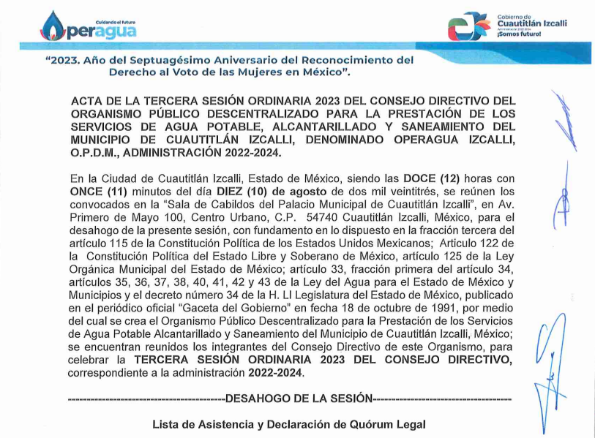

- Por su parte, el ahora RECURRENTE promovió el recurso de revisión con número al rubro indicado, en contra de la respuesta del SUJETO OBLIGADO, y en los que señaló por agravios:
  - Que no se le entregó la información solicitada.

- Derivado de lo anterior, se procederá a analizar la naturaleza de la información solicitada, a fin de determinar si el SUJETO OBLIGADO, con su respuesta, colmó el derecho de acceso a la información; o, si por el contrario, procede la entrega de lo solicitado.

IV. De la competencia del SUJETO OBLIGADO para poseer, generar y administrar la información solicitada.
- El artículo 4 de la Constitución Política de los Estados Unidos Mexicanos, en su párrafo sexto, garantiza que toda persona tendrá derecho al acceso, disposición y saneamiento de agua para consumo personal y doméstico en forma suficiente, salubre, aceptable y asequible. El Estado garantizará este derecho y la ley definirá las bases, apoyos y modalidades para el acceso y uso equitativo y sustentable de los recursos hídricos, estableciendo la participación de la Federación, las entidades federativas y los municipios, así como la participación de la ciudadanía para la consecución de dichos fines.

- Por su parte, el artículo 13 de la Ley del Agua para el Estado de México y Municipios establece que las autoridades encargadas de la ejecución del Sistema Estatal del Agua serán las siguientes:
  - El Gobernador del Estado;
  - La Secretaría;
  - La Comisión del Agua del Estado de México;
  - La Comisión Técnica del Agua del Estado de México;
  - Los Municipios del Estado; y
  - Los organismos operadores.

- Correlativo a lo anterior, el numeral 115 de nuestra Magna Carta, establece que los estados adoptarán, para su régimen interior, la forma de gobierno republicano, representativo, democrático, laico y popular, teniendo como base de su división territorial y de su organización política y administrativa, el municipio libre.

- Los municipios estarán investidos de personalidad jurídica y manejarán su patrimonio conforme; por ello, tendrán facultades para aprobar, de acuerdo con las leyes en materia municipal que deberán expedir las legislaturas de los Estados, los bandos de policía y gobierno, los reglamentos, circulares y disposiciones administrativas de observancia general dentro de sus respectivas jurisdicciones, que organicen la administración pública municipal, regulen las materias, procedimientos, funciones y servicios públicos de su competencia y aseguren la participación ciudadana y vecinal.

- Por cuanto hace a los servicios públicos que estarán a cargo de los municipios, el artículo 115 de la Constitución Política de los Estados Unidos Mexicanos, en su fracción III, establece lo siguiente:

“Artículo 115. Los estados adoptarán, para su régimen interior, la forma de gobierno republicano, representativo, democrático, laico y popular, teniendo como base de su división territorial y de su organización política y administrativa, el municipio libre, conforme a las bases siguientes:
(…)
III. Los Municipios tendrán a su cargo las funciones y servicios públicos siguientes:
a) Agua potable, drenaje, alcantarillado, tratamiento y disposición de sus aguas residuales;
b) Alumbrado público.
c) Limpia, recolección, traslado, tratamiento y disposición final de residuos;
d) Mercados y centrales de abasto.
e) Panteones.
f) Rastro.
g) Calles, parques y jardines y su equipamiento;
h) Seguridad pública, en los términos del artículo 21 de esta Constitución, policía preventiva municipal y tránsito; e
i) Los demás que las Legislaturas locales determinen según las condiciones territoriales y socio-económicas de los Municipios, así como su capacidad administrativa y financiera.
(…)”
(Énfasis añadido)

- Cabe señalar que los municipios podrán prestar directamente los servicios a que se refiere la Ley del Agua para el Estado de México y Municipios, o bien por conducto de cualquiera de los siguientes prestadores de los servicios:
  - Organismos descentralizados municipales o intermunicipales, que serán los organismos operadores;
  - La Comisión; o
  - Personas jurídicas colectivas concesionarias.

- Los organismos operadores podrán ser municipales o intermunicipales. Tendrán personalidad jurídica y patrimonio propio, así como autonomía técnica y administrativa en el manejo de sus recursos.

- De acuerdo con lo establecido por el artículo 38 de la Ley del Agua para el Estado de México y Municipios, la administración de los organismos operadores municipales, se llevará de la siguiente manera:

“Artículo 38.- La administración de los organismos operadores municipales estará a cargo de un consejo directivo y un director general.
El consejo directivo se integrará conforme a lo que disponga el ordenamiento jurídico de su creación y tendrá las funciones que le señalen la Ley, su Reglamento y demás normatividad aplicable.
En todos los casos, el consejo directivo tendrá:
I. Un presidente, quien será el Presidente Municipal o quien él designe;
II. Un secretario técnico, quien será el director general del organismo operador;
III. Un representante del Ayuntamiento;
IV. Un representante de la Comisión;
V. Un comisario designado por el cabildo a propuesta del consejo directivo; y
VI. Tres vocales ajenos a la administración municipal, con mayor representatividad y designados por los ayuntamientos, a propuesta de las organizaciones vecinales, comerciales, industriales o de cualquier otro tipo, que sean usuarios.
(…)”
(Énfasis añadido)

- Establecido lo anterior, conviene señalar que el dieciocho (18) de octubre de mil novecientos noventa y uno se publicó, en el Periódico Oficial Gaceta del Gobierno, el Decreto Número 34, por el que se crea el Organismo Público Descentralizado para la Prestación de los Servicios de Agua Potable, Alcantarillado y Saneamiento de Cuautitlán Izcalli, denominado OPERAGUA, O.P.D.M.

- La administración del Organismo estará a cargo de un Consejo Directivo, y un Director General. Al respecto, el Consejo Directivo estará integrado de la siguiente forma:
  - Un Presidente, quien será el Presidente Municipal;
  - Un Secretario Técnico, quien será el Director General del Organismo;
  - Un representante del ayuntamiento como vocal;
  - Un representante de la Comisión del Agua del Estado de México;
  - Un Comisario, designado por el ayuntamiento; y
  - Tres Vocales, designados por el ayuntamiento, a propuesta del Presidente Municipal, de entre los propuestos por las organizaciones vecinales, comerciales, industriales o, de otro tipo, que sean los usuarios con la mayor representatividad.

- El Consejo Directivo celebrará sesiones ordinarias y extraordinarias. Serán sesiones ordinarias las que se realicen bimestralmente en el día previsto en el calendario de sesiones autorizado; y, serán extraordinarias, las adicionales a las Sesiones cuando se consideren urgentes y necesarias. Se celebrarán cuando así lo solicite el Presidente, el Director General, o bien, la mayoría de los integrantes del Consejo Directivo por conducto del Secretario.
- De todas las sesiones del Consejo Directivo se levantará un acta que deberá contener cuando menos:
  - El número progresivo que le corresponde a la sesión;
  - La indicación acerca de si se trata de una sesión ordinaria o extraordinaria;
  - La fecha de su celebración;
  - La hora de inicio;
  - La lista de asistencia;
  - Lo datos generales de los asistentes, anexando al acta copia simple del documento con el que se identificaron;
  - La relación sucinta del desahogo del orden del día;
  - Los acuerdos que se hubieren tomado. A cada acuerdo le será asignado un número progresivo, el número de acta de que se trata, así como el año correspondiente;
  - La hora en que se cierra la sesión; y
  - Los anexos y los documentos relacionados con los temas tratados en la sesión.

- Así las cosas, conviene recordar que el SUJETO OBLIGADO presentó, en respuesta a la solicitud de información 00187/OASCUAUTIZC/IP/2023, el Acta de la Tercera Sesión Ordinaria 2023 del Consejo Directivo del Organismo Público Descentralizado para la Prestación de los Servicios de Agua Potable, Alcantarillado y Saneamiento de Cuautitlán Izcalli, denominado OPERAGUA IZCALLI O.P.D.M, cuyo Punto 3 de su Orden del Día consiste en la toma de conocimiento del Ing. Alberto Valdés Rodríguez como Director General del Organismo OPERAGUA IZCALLI O.P.D.M., por parte del Ayuntamiento de Cuautitlán Izcalli, y otorgamiento de poderes. A continuación, se agrega el fragmento del Acta que contiene el Punto en cuestión:

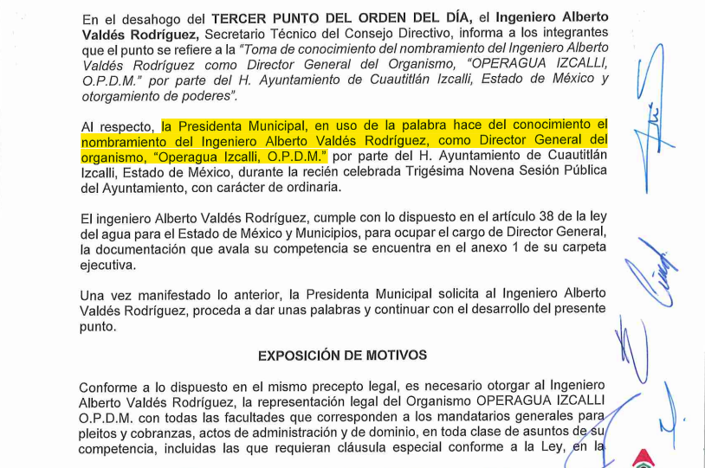
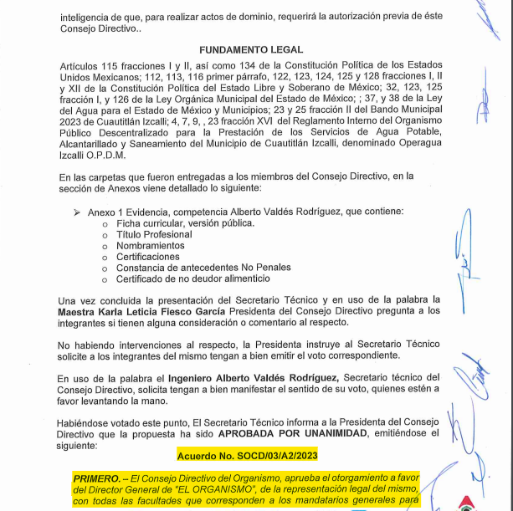
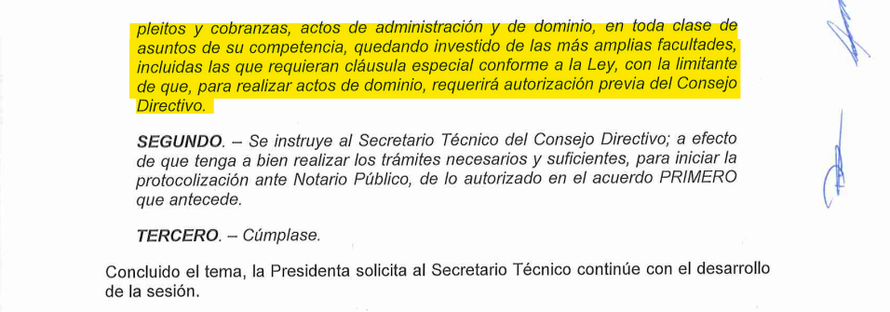

- Del fragmento anterior podemos rescatar los siguientes elementos:
  - Que la Presidenta Municipal de Cuautitlán Izcalli informó al Consejo Directivo sobre el nombramiento del Ing. Alberto Valdés Rodríguez, como Director General del Organismo Público Descentralizado para la Prestación de los Servicios de Agua Potable, Alcantarillado y Saneamiento de Cuautitlán Izcalli, denominado OPERAGUA IZCALLI O.P.D.M.
  - Que el Consejo Directivo aceptó por unanimidad el nombramiento del Ing. Alberto Valdés Rodríguez, como Director General.
  - Que la aprobación del Consejo Directivo respecto del nombramiento del Ing. Alberto Valdés Rodríguez, como Director General, quedó asentado en el Acuerdo número SOCD/03/A2/2023.

- Expuesto lo anterior, no es ocioso señalar que este Órgano Garante no está facultado para pronunciarse sobre la veracidad de la información que los Sujetos Obligados ponen a disposición de los Solicitantes; situación que se aleja de las atribuciones de este Instituto, máxime que al momento que ponen a disposición ésta, la misma tiene el carácter de oficial y se presume veraz, tan es así que la misma queda registrada en el SAIMEX.

- Lo anterior encuentra sustento mediante el Criterio 31-10 emitido por el entonces Instituto Federal de Acceso a la Información y Protección de Datos, mismo que dice:
EL INSTITUTO FEDERAL DE ACCESO A LA INFORMACIÓN Y PROTECCIÓN DE DATOS NO CUENTA CON FACULTADES PARA PRONUNCIARSE RESPECTO DE LA VERACIDAD DE LOS DOCUMENTOS PROPORCIONADOS POR LOS SUJETOS OBLIGADOS. “El Instituto Federal de Acceso a la Información y Protección de Datos es un órgano de la Administración Pública Federal con autonomía operativa, presupuestaria y de decisión, encargado de promover y difundir el ejercicio del derecho de acceso a la información; resolver sobre la negativa de las solicitudes de acceso a la información; y proteger los datos personales en poder de las dependencias y entidades. Sin embargo, no está facultado para pronunciarse sobre la veracidad de la información proporcionada por las autoridades en respuesta a las solicitudes de información que les presentan los particulares, en virtud de que en los artículos 49 y 50 de la Ley Federal de Transparencia y Acceso a la Información Pública Gubernamental no se prevé una causal que permita al Instituto Federal de Acceso a la Información y Protección de Datos conocer, vía recurso revisión, al respecto.”

- Empero, y como ha sido reiterado a lo largo de la presente resolución, el particular impugnó la respuesta del SUJETO OBLIGADO mediante recurso de revisión, en el que señaló por agravios que, de acuerdo con la Ley del Agua, se debe emitir un documento en el que se asiente la toma de posesión del Director General como miembro del Consejo Directivo y el cargo que éste ocupará.

- Derivado de lo anterior, es necesario analizar lo establecido por el artículo 38 de la Ley del Agua para el Estado de México y Municipios, en lo correspondiente al funcionamiento del Consejo Directivo y el nombramiento de su Director General, mismo que se transcribe a continuación:

“Artículo 38.- La administración de los organismos operadores municipales estará a cargo de un consejo directivo y un director general.
(…)
Los integrantes del Consejo Directivo tendrán derecho a voz y voto, con excepción del secretario técnico y del comisario. En caso de empate, el presidente tendrá voto de calidad.
El presidente del consejo directivo y el representante de la Comisión tendrán un suplente, que será propuesto por su propietario y será aprobado por el consejo directivo.
El cargo de miembro del consejo directivo será honorífico.
El funcionamiento del consejo directivo se establecerá en el instrumento jurídico de su creación y, en lo aplicable, en el Reglamento de esta Ley.
El director general del organismo operador será designado por el Presidente Municipal con el acuerdo del cabildo, y tendrá las atribuciones que le confiera el Reglamento de la presente Ley, además de las que determine cada municipio.
Para ocupar el cargo de Director General, se requerirá experiencia mínima de tres años en servicios de agua o infraestructura hidráulica; o bien, contar con experiencia comprobada técnica, administrativa, de gestión, dictaminación, de investigación, en la prestación de los servicios públicos o cualquier otra, relacionada con la materia.”
(Énfasis añadido)

- De lo anterior se colige que la o el Director General del Organismo Público Descentralizado para la Prestación de los Servicios de Agua Potable, Alcantarillado y Saneamiento de Cuautitlán Izcalli, denominado OPERAGUA IZCALLI O.P.D.M., será designado por el Titular del Ejecutivo Municipal con acuerdo de Cabildo, así mismo, se establece que quien presida al Organismo, deberá contar con experiencia mínima de tres años en servicios de agua o infraestructura hidráulica o, en su caso, acreditar la experiencia necesaria en la prestación de servicios públicos. Empero no se advierte que la Ley del Agua para el Estado de México y Municipios establezca que, previo a fungir como miembro del Consejo Directivo, se tome la protesta del cargo que corresponda.

- Razón de lo anterior, y toda vez que el SUJETO OBLIGADO presentó el Acta del Consejo Directivo del Organismo de Agua Municipal, en la que se instala con el nuevo Director General, este Organismo Garante concluye conforme a derecho el confirmar la respuesta otorgada a la solicitud de información 00187/OASCUAUTIZC/IP/2023.

QUINTO. Decisión.
- Luego de analizar todas y cada una de las constancias que obran dentro del expediente digital formado en el SAIMEX, se estableció que el SUJETO OBLIGADO había colmado el derecho de acceso a la información ejercido por el particular, toda vez que éste entregó el Acta de la Tercera Sesión Ordinaria 2023 del Consejo Directivo del Organismo Público Descentralizado para la Prestación de los Servicios de Agua Potable, Alcantarillado y Saneamiento de Cuautitlán Izcalli, denominado OPERAGUA IZCALLI O.P.D.M, cuyo Punto 3 de su Orden del Día consiste en la toma de conocimiento del Ing. Alberto Valdés Rodríguez como Director General del Organismo OPERAGUA IZCALLI O.P.D.M., por parte del Ayuntamiento de Cuautitlán Izcalli, y otorgamiento de poderes.

- Por lo tanto, en consecuencia y en mérito de lo expuesto en líneas anteriores, resultan infundadas las razones o motivos de inconformidad hechos valer por el RECURRENTE dentro del recurso de revisión 06828/INFOEM/IP/RR/2023; por ello, y con fundamento en la fracción II del numeral 186 de la Ley de Transparencia y Acceso a la Información Pública del Estado de México y Municipios, se CONFIRMA la respuesta a la solicitud de información número 00187/OASCUAUTIZC/IP/2023.

- Por lo anteriormente expuesto y fundado, este ÓRGANO GARANTE emite los siguientes: -----------------------------------------------------------------------------------------------

R E S O L U T I V O S

PRIMERO. Resultan infundadas las razones o motivos de inconformidad hechos valer en el recurso de revisión 06828/INFOEM/IP/RR/2023, en términos de los considerandos CUARTO y QUINTO de la presente resolución.

SEGUNDO. Se CONFIRMA la respuesta emitida por el Organismo Público Descentralizado para la Prestación de los Servicios de Agua Potable, Alcantarillado y Saneamiento de Cuautitlán Izcalli, denominado OPERAGUA, O.P.D.M., a la solicitud 00187/OASCUAUTIZC/IP/2023.

TERCERO. REMÍTASE, vía Sistema de Acceso a la Información Mexiquense (SAIMEX), la presente resolución al Titular de la Unidad de Transparencia del SUJETO OBLIGADO.

CUARTO. Notifíquese al RECURRENTE la presente resolución vía Sistema de Acceso a la Información Mexiquense (SAIMEX).

QUINTO. Se hace del conocimiento del RECURRENTE que, de conformidad con lo establecido en el artículo 196 de la Ley de Transparencia y Acceso a la Información Pública del Estado de México y Municipios, en caso de que considere que la resolución le cause algún perjuicio podrá impugnarla vía juicio de amparo en los términos de las Leyes aplicables.

ASÍ LO APROBÓ POR UNANIMIDAD DE VOTOS, EL PLENO DEL INSTITUTO DE TRANSPARENCIA, ACCESO A LA INFORMACIÓN PÚBLICA Y PROTECCIÓN DE DATOS PERSONALES DEL ESTADO DE MÉXICO Y MUNICIPIOS, CONFORMADO POR LOS COMISIONADOS JOSÉ MARTÍNEZ VILCHIS; MARÍA DEL ROSARIO MEJÍA AYALA; SHARON CRISTINA MORALES MARTÍNEZ; LUIS GUSTAVO PARRA NORIEGA Y GUADALUPE RAMÍREZ PEÑA; EN LA CUADRAGÉSIMA CUARTA SESIÓN ORDINARIA CELEBRADA EL SEIS (06) DE DICIEMBRE DE DOS MIL VEINTITRÉS, ANTE EL SECRETARIO TÉCNICO DEL PLENO ALEXIS TAPIA RAMÍREZ.

Artículo 3, fracción XI, Ley de Transparencia y Acceso a la Información Pública del Estado de México y Municipios.
Artículo 11, Ley de Transparencia y Acceso a la Información Pública del Estado de México y Municipios.
Ley de Transparencia y Acceso a la Información Pública del Estado de México y Municipios. “Artículo 9.(…) II. Eficacia: Obligación del Instituto para tutelar, de manera efectiva, el derecho de acceso a la información; (…)”
Artículo 50, Ley de Transparencia y Acceso a la Información Pública del Estado de México y Municipios.
Artículo 51, Ídem.
Artículo 58, Ley de Transparencia y Acceso a la Información Pública del Estado de México y Municipios.
Artículo 59, Ídem.
Artículo 115, fracción II, Constitución Política de los Estados Unidos Mexicanos.
Artículo 34, Ley del Agua para el Estado de México y Municipios
Artículo 37, Ley del Agua para el Estado de México y Municipios.
Artículo 7, Reglamento Interno del Organismo Público Descentralizado para la Prestación de los Servicios de Agua Potable, Alcantarillado y Saneamiento de Cuautitlán Izcalli, denominado OPERAGUA IZCALLI O.P.D.M.
Artículo 8, Ídem.
Artículo 13, Reglamento Interno del Organismo Público Descentralizado para la Prestación de los Servicios de Agua Potable, Alcantarillado y Saneamiento de Cuautitlán Izcalli, denominado OPERAGUA IZCALLI O.P.D.M.
Artículo 20, Ídem.

